Практическая работа по теме № 2.

Тема 2. Теоретико-методологические основы разработки, развития и реализации искусственного интеллекта в институциональных практиках управления/администрирования и контрольной/надзорной деятельности.

Содержание практической работы: проанализировать 5 научных работы о результатах внедрения искусственного интеллекта в государственное/муниципальное управление/администрирование и/или контроль/надзор (по выбору студента).
Объем 1 (одного) задания: 1800-2000 знаков с пробелами при анализе каждой научной публикации.
Оценка: результаты анализа 1 публикации = 1 балл
Максимальная оценка: 5 баллов

Примерный список № 1 научных статей из коллекции «КонсультантПлюс»

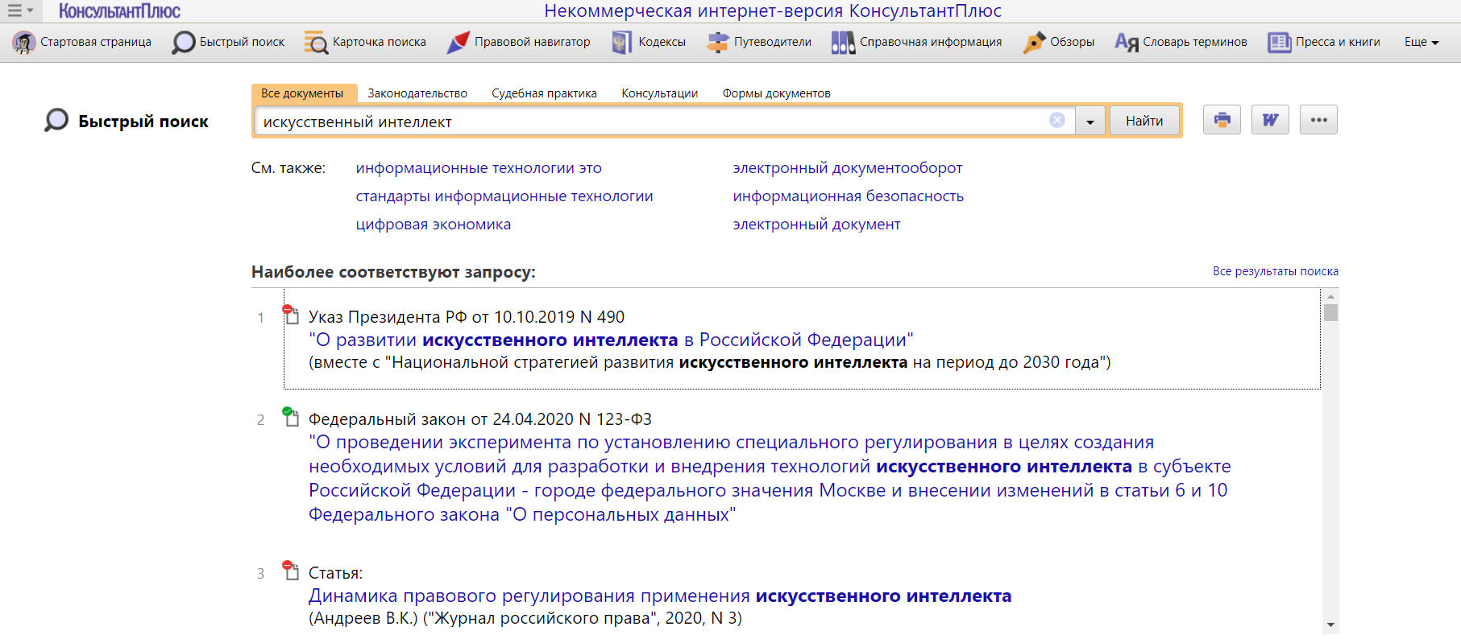
См.: http://www.consultant.ru/cons/cgi/online.cgi?req=card&page=splus&splusFind=%D0%B8%D1%81%D0%BA%D1%83%D1%81%D1%81%D1%82%D0%B2%D0%B5%D0%BD%D0%BD%D1%8B%D0%B9%20%D0%B8%D0%BD%D1%82%D0%B5%D0%BB%D0%BB%D0%B5%D0%BA%D1%82&ts=YJeDhlSLvOJZPZDL&rnd=0.5042840338054553

- Статья: Динамика правового регулирования применения искусственного интеллекта (Андреев В.К.) ("Журнал российского права", 2020, N 3)
- "Новые технологии (блокчейн / искусственный интеллект) на службе права: Научно-методическое пособие" (Нагродская В.Б.) (под ред. Л.А. Новоселовой) ("Проспект", 2019) Глава 3. Искусственный интеллект
- Статья: Искусственный интеллект в правосудии (Цветков Ю.А.) ("Закон", 2021, N 4)
- Статья: Актуальные вопросы применения искусственного интеллекта в деятельности таможенных органов (Сомов Ю.И., Аникин С.Н., Нажимов Р.А., Позднякова К.Е.) ("Вестник Российской таможенной академии", 2021, N 2)
- Статья: Мировая юстиция и искусственный интеллект (Малина М.А.) ("Мировой судья", 2021, N 4)
- "Цифровая революция в сфере финансов: правила безопасного поведения потребителя" (выпуск 24) ("Редакция "Российской газеты", 2019) Глава 3. Искусственный интеллект
- "Институт несостоятельности (банкротства) в правовой системе России и зарубежных стран: теория и практика правоприменения: монография" (отв. ред. С.А. Карелина, И.В. Фролов) ("Юстицинформ", 2020) § 5. Современные вызовы для юриспруденции в сфере несостоятельности (банкротства): big data и искусственный интеллект (Титова Е.С.)
- Статья: Применение технологий искусственного интеллекта в правосудии (Козырева А.А., Пирожкова Т.В.) ("Администратор суда", 2021, N 2)
- "КонсультантПлюс: Новости для бухгалтера с 11 по 15 января 2021 года" Президент дал поручения по развитию искусственного интеллекта
- "Судейское усмотрение: сборник статей" (отв. ред. О.А. Егорова, В.А. Вайпан, Д.А. Фомин; сост. А.А. Суворов, Д.В. Кравченко) ("Юстицинформ", 2020) Искусственный интеллект и электронное правосудие
- Статья: Применение технологий искусственного интеллекта в правоохранительной деятельности (Попова Н.Ф.) ("Административное право и процесс", 2021, N 3)
- Статья: Регуляторные площадки в области правового регулирования применения искусственного интеллекта (Баракина Е.Ю.) ("Актуальные проблемы российского права", 2021, N 6)
- Статья: Искусственный интеллект и робот как правовые категории (Бегишев И.Р.) ("Безопасность бизнеса", 2020, N 6)
- Статья: Еще раз об искусственном интеллекте в правосудии (Колоколов Н.А.) ("Уголовное судопроизводство", 2020, N 4)
- Статья: Международно-правовые основы регулирования искусственного интеллекта и робототехники (Бегишев И.Р.) ("Международное публичное и частное право", 2021, N 1)
- Статья: Технологии на основе искусственного интеллекта: перспективы и ответственность в правовом поле (Горохова С.С.) ("Юрист", 2021, N 6)
- Статья: Технология искусственного интеллекта и право: вызовы современности (Харитонова Ю.С., Савина В.С.) ("Вестник Пермского университета. Юридические науки", 2020, N 3)
- Статья: Искусственный интеллект как источник повышенной опасности (Антонов А.А.) ("Юрист", 2020, N 7)
- Статья: Влияние искусственного интеллекта на правовую деятельность человека (Певцова Е.А.) ("Журнал российского права", 2020, N 9)
- Статья: Перспективы применения искусственного интеллекта в семейных правоотношениях: проблемы теории и практики (Степанян А.С.) ("Семейное и жилищное право", 2021, N 3)
- Статья: Алгоритмы и искусственный интеллект сквозь призму прав человека (Талапина Э.В.) ("Журнал российского права", 2020, N 10)
- Статья: Использование систем искусственного интеллекта для принятия решений: построение системы принципов регулирования (Чеховская С.А.) ("Предпринимательское право", 2021, N 1)
- Статья: К вопросу о законодательном регулировании искусственного интеллекта (Афанасьев С.Ф.) ("Российская юстиция", 2020, N 7)
- Статья: Цифровизация российского уголовного процесса: искусственный интеллект для следователя или вместо следователя (Малина М.А.) ("Российский следователь", 2021, N 2)
- Статья: Искусственный интеллект в следственной деятельности: задачи и проблемы (Бахтеев Д.В.) ("Российский следователь", 2020, N 9)
- Статья: О перспективах нейрокибернетического ("сильного") искусственного интеллекта в банковской деятельности (Павликов С.Г.) ("Банковское право", 2020, N 5)
- Статья: Искусственный интеллект: инструмент обеспечения кибербезопасности финансовой сферы или киберугроза для банков? (Горохова С.С.) ("Банковское право", 2021, N 1)
- Статья: Налог на искусственный интеллект: перспективы введения в Российской Федерации (Лютова О.И.) ("Финансовое право", 2020, N 11)
- Статья: К вопросу об установлении экспериментального правового режима в области применения искусственного интеллекта (Баракина Е.Ю.) ("Российская юстиция", 2021, N 2)
- Статья: Правовое регулирование искусственного интеллекта, роботов и объектов робототехники в транспортной сфере: отечественный и зарубежный опыт (Ручкина Г.Ф., Демченко М.В.) ("Международное публичное и частное право", 2021, N 2)
- Статья: Использование искусственного интеллекта в деятельности правоохранительных органов зарубежных стран (Барчуков В.К.) ("Международное публичное и частное право", 2020, N 5)
- Статья: На пути к искусственному интеллекту в организации судебного делопроизводства (Латышева Н.А.) ("Администратор суда", 2020, N 3)
- Статья: Направления внедрения технологии искусственного интеллекта в банковскую деятельность: перспективы правового регулирования (Исмаилов И.Ш.) ("Банковское право", 2020, N 5)
- Статья: Патентная защита результатов научной деятельности и искусственный интеллект: проблемы и вызовы (Пономарева Д.В., Барабашев А.Г.) ("Право и цифровая экономика", 2020, N 3)
- Статья: Использование искусственного интеллекта для предупреждения и выявления преступлений (мировой опыт) (Расторопов С.В.) ("Международное публичное и частное право", 2020, N 5)
- Статья: Некоторые вопросы формирования правовых условий использования искусственного интеллекта, роботов и объектов робототехники (Ручкина Г.Ф.) ("Банковское право", 2020, N 5)
- Статья: Перспективы и риски использования искусственного интеллекта в уголовном судопроизводстве (Сушина Т.Е., Собенин А.А.) ("Российский следователь", 2020, N 6)
- Статья: К вопросу формирования перспективной терминологии в области правового регулирования применения искусственного интеллекта (Баракина Е.Ю.) ("Юрист", 2020, N 9)
- Статья: Использование искусственного интеллекта при отправлении правосудия: теоретические аспекты правовой регламентации (постановка проблемы) (Спицин И.Н., Тарасов И.Н.) ("Актуальные проблемы российского права", 2020, N 8)
- Статья: Роботизация и искусственный интеллект: уголовно-правовые риски в сфере общественной безопасности (Грачева Ю.В., Арямов А.А.) ("Актуальные проблемы российского права", 2020, N 6)
- Статья: Международные подходы к регулированию виртуальных банков, систем алгоритмической торговли и искусственного интеллекта при совершении финансовых сделок (Шамраев А.В.) ("Банковское право", 2020, N 6)

Примерный список № 2 научных работ
из коллекции научной электронной библиотеки eLIBRARY.RU https://www.elibrary.ru/defaultx.asp
(российского информационно-аналитического портала)

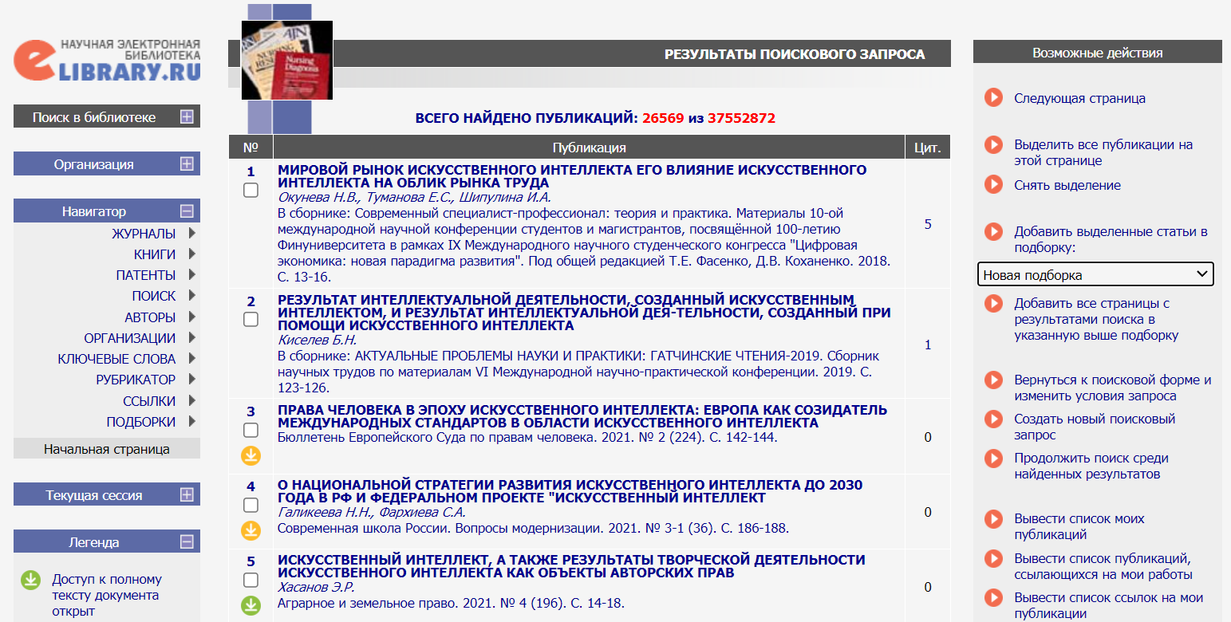
См.: https://www.elibrary.ru/query_results.asp

Примерный список № 3 научных работ
из коллекции иных библиотек
(по выбору студента)
Допускается/приветствуется использование студентом иных баз научных работ по теме внедрения искусственного интеллекта в государственное/муниципальное управление/администрирование и/или контроль/надзор, в том числе по анализу зарубежного опыта.

